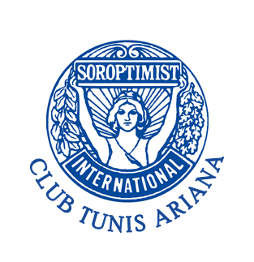
10^{ième} anniversaire PROGRAMME-10th anniversary PROGRAM

1 november 2018 : Arrival of guests - Transfer from the airport
1 novembre 2018 : Arrivée des invités – Transfer depuis l’aéroport
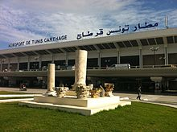

Visite à Cité de la Culture –Tunis Visit : Cité de la Culture –Tunis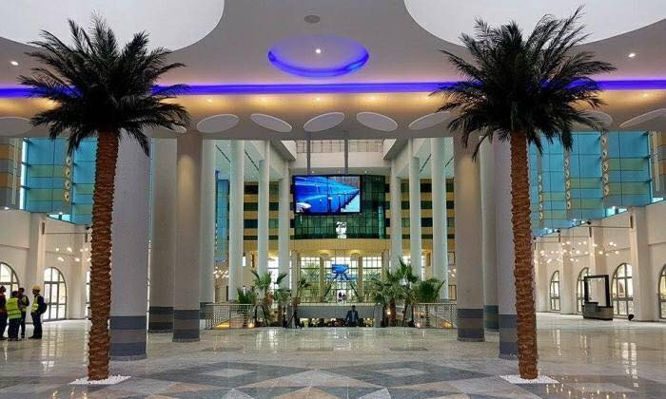

2 novembre 2018 : Excursion à Dougga (Lunch inclus)
2 november 2018 : Historical tour to Dougga (Lunch inclusive)
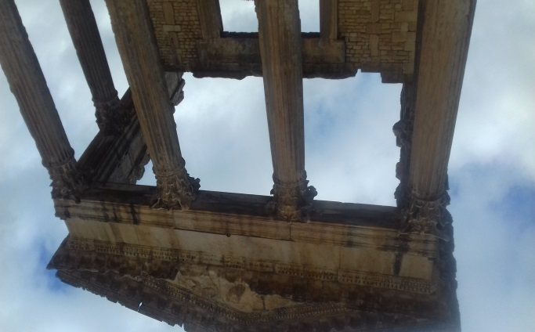 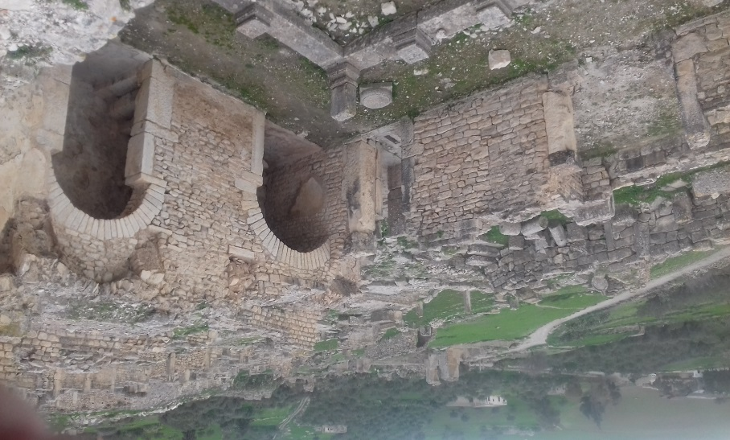 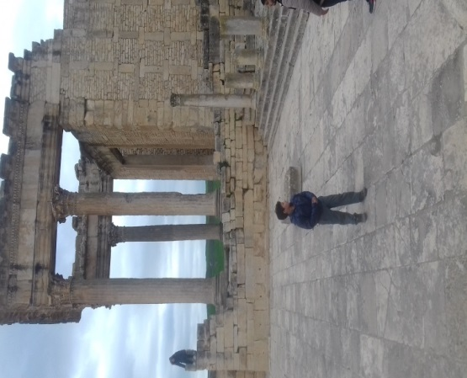 Dougga ou Thugga est un site archéologique situé dans la délégation de Téboursouk au Nord-Ouest de la Tunisie.
L’Unesco a classé ce site sur la liste du patrimoine mondial en 1997, considérant qu’il s’agit de la « petite ville romaine la mieux conservée de l’Afrique du Nord ». La cité, qui se trouve en pleine campagne, est bien protégée de l’urbanisme moderne, contrairement, par exemple, à Carthage pillée et reconstruite à de nombreuses reprises.
Le site de Dougga est remarquable par sa taille — 70 hectares — la bonne conservation de ses monuments et la richesse historique de son passé libyque, punique, numide, romano-africain et byzantin. Parmi les monuments qui font la renommée de Dougga se trouvent le mausolée libyco-punique, le Capitole, le théâtre ainsi que les temples de Saturne et de Junon Caelestis.
--------------------------------------------------------------------------------------------------------------------------------
Dougga or Thugga is a Romano-Berber city in northern Tunisia, included in a 65 hectare archaeological site.
UNESCO qualified Dougga as a World Heritage Site in 1997, believing that it represents “the best-preserved Roman small town in North Africa”. The site, which lies in the middle of the countryside, has been protected from the encroachment of modern urbanisation, in contrast, for example, to Carthage, which has been pillaged and rebuilt on numerous occasions.
Thugga’s size, its well-preserved monuments and its rich Numidian-Berber, Punic, ancient Roman and Byzantine history make it exceptional. Amongst the most famous monuments at the site are a Libyco-Punic Mausoleum, the capitol, the theatre, and the temples of Saturn and of Juno Caelestis.

19 heures : Diner hospitalité et présentation du Club
19 h: Friendship dinner & Club presentation

3 novembre 2018 : 9 heures : Départ pour une visite à: *Ksar Warda, * village d’artisanat à Denden, *Sidi Bou Said, * Carthage
3 november 2018 : 9 h: Departure visit of : *Ksar Warda, * handcraftvillage Denden, *Sidi Bou Said, * Carthage
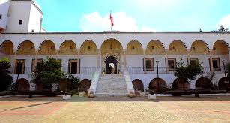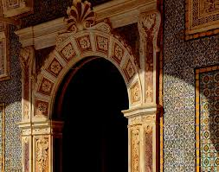
Ksar Warda
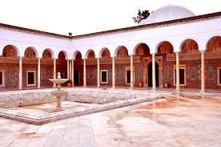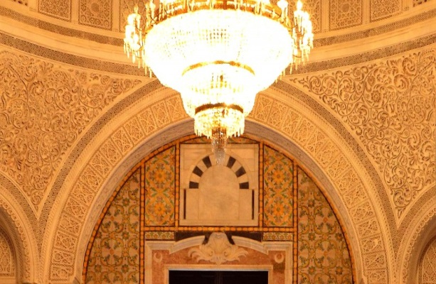
Ksar Warda : Musée militaire national" - Le Palais de la Rose
Construit en 1798 sous le règne du bey husseinite Hammouda Pacha (1782-1814), transformé par Sadok Bey en caserne de cavalerie, une de plus grandes merveilles de l'art architectural tunisien connu d'abord par la population sous le nom de "Borj El Kebir" ou Ksar el warda. Pris en charge par le Ministère de la Défense Nationale, le palais recouvra sa splendeur et devient un musée militaire inauguré le 25 juin 1984. Le musée possède de riches et précieuses collections d'objets appartenant à toutes les époques de l'histoire de la Tunisie.
------------------------------------------------------------------------------------------------------------------------------------
Built in 1798 during the reign of Bey Husseinite Hammouda Pasha (1782-1814), transformed by Sadok Bey into a cavalry barracks, one of the greatest wonders of Tunisian architectural art first known by the people as "Borj El Kebir "or Ksar el warda. Taken in charge by the Ministry of National Defense, the palace recovered its splendor and became a military museum inaugurated on June 25, 1984. The museum possesses rich and precious collections of objects belonging to all eras of the history of Tunisia.
Visite à la Maison de l’Artisanat. Visit of the handcraft village in Denden 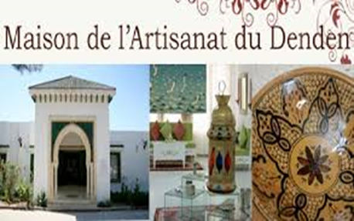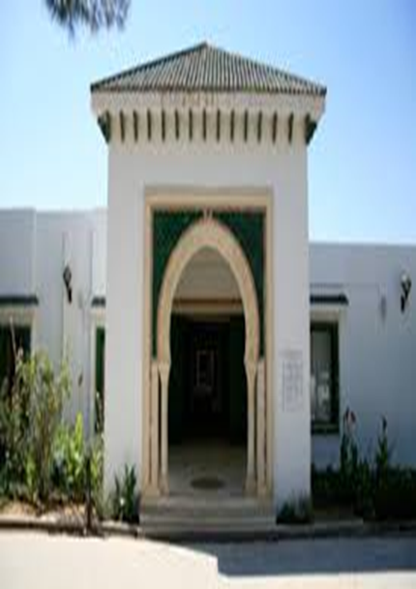

13 heures :Lunch à La Goulette
13 h: Lunch in La Goulette
La Goulette est une ville tunisienne cosmopolite qui accueille le principal port de Tunis, capitale du pays. Elle est située à une dizaine de kilomètres au nord-est de cette dernière.
La Goulette is the port Tunis of located around 10 km North-Est from the capital.,

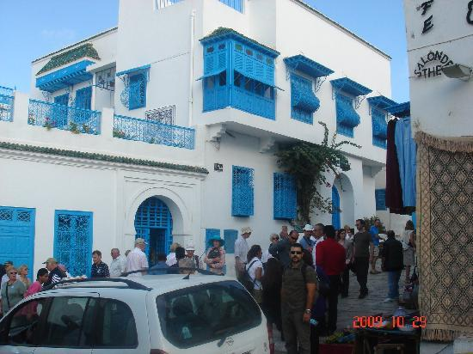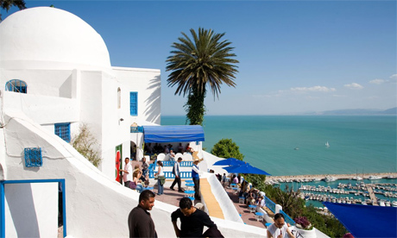
Sidi Bou Said
"Sidi Bou Saïd est un village ancestral, certainement le plus beau de tous ceux de la Tunisie. Sa position privilégiée offre une vue panoramique sur le turquoise de la mer au pied de ses falaises rouges et permet d’admirer, à l’horizon, le célèbre Boukornine et les iles de Zembra et Zembretta. Qui n’a pas souhaité vivre au quotidien dans une de ces maisons d’architecture arabo-andalouse dont les murs blancs croulent sous les bougainvilliers qui les incendient de leurs couleurs? Qui n’a pas rêvé de flâner encore et encore dans le dédale de ses ruelles pavées qui, en soirée, embaument le jasmin et le mesk-ellil, tous deux responsables de tant d’exaltations des sens? Ce n’est pas pour rien que depuis toujours les artistes peintres, les romanciers et les esthètes s’y sont installés.
--------------------------------------------------------------------------------------------------------------------------------------
"Sidi Bou Saïd is an ancient village, certainly the most beautiful of all those of Tunisia.Its privileged position offers a panoramic view of the turquoise sea at the foot of its red cliffs and allows you to admire, on the horizon, the famous Boukornine and the islands of Zembra and Zembretta Who did not want to live every day in one of those houses of Arab-Andalusian architecture whose white walls are crumbling under the bougainvilleas who burn them with their colors? not dreamed of strolling again and again in the labyrinth of cobbled streets which, in the evening, perfume the jasmine and the mesk-ellil, both responsible for so much exaltation of the senses? It is not for nothing that since always the painters, novelists and aesthetes settled there.
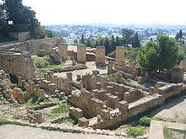
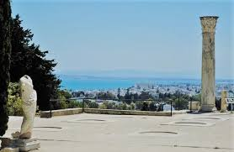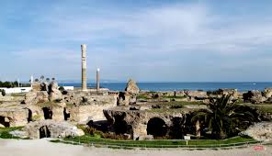
Carthage

Carthage : est une ville tunisienne située au nord-est de la capitale Tunis.
L'ancienne cité punique, détruite puis reconstruite par les Romains qui en font la capitale de la province d'Afrique proconsulaire, est aujourd'hui l'une des municipalités les plus huppées du Grand Tunis, résidence officielle du président de la République, regroupant de nombreuses résidences d'ambassadeurs ou de richissimes fortunes tunisiennes et expatriées. La ville possède encore de nombreux sites archéologiques, romains pour la plupart avec quelques éléments puniques, classés au patrimoine mondial de l'Unesco depuis le 27 juillet 1979.
La municipalité de Carthage, qui compte 17 010 habitants en 20142, abrite le palais présidentiel, la mosquée Mâlik ibn Anas ou encore l'Académie tunisienne des sciences, des lettres et des arts. L'aéroport international de Tunis-Carthage est situé à quelques kilomètres à l'ouest de la ville.
-----------------------------------------------------------------------------------------------------------------------------
Carthage is an ancient city-state in what is now Tunisia. It began as a Phoenician colony.[1] In the Aeneid, an old story by Vergil, Aeneas visited Carthage. He made the Queen of Carthage, Dido, angry and she killed herself as she loved him but he was going to leave her. Carthage at the height of its power was the foremost power in the Mediterranean Sea, controlling parts of Spain, Sicily, North Africa, Sardinia, and the Balearic islands.

19.30 heures : Diner d’anniversaire
19.30 h: anniversary dinner
4 novembre 2018: 9.30 heures Départ pour la visite au Musée du Bardo
4 november 2018: 9.30 h. departure Visite Bardo museum

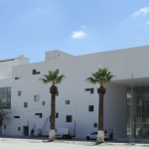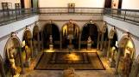
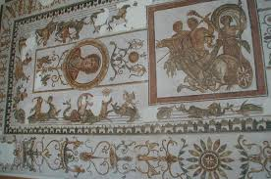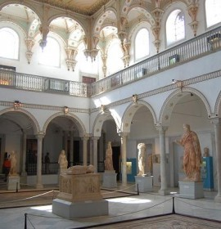
Le musée national du Bardo est un musée de Tunis, capitale de la Tunisie, situé dans la banlieue du Bardo. C’est l’un des plus importants musées du bassin méditerranéen et le second musée du continent africain après le musée égyptien du Caire par la richesse de ses collections. Il retrace l’histoire de la Tunisie sur plusieurs millénaires et à travers plusieurs civilisations par le biais d’une large variété de pièces archéologiques.
-------------------------------------------------------------------------------------------------------------------------------
The Bardo National Museum is a museum of Tunis, Tunisia, located in the suburbs of Le Bardo.
It is one of the most important museums in the Mediterranean region and the second museum of the African continent after the Egyptian Museum of Cairo by richness of its collections.[1] It traces the history of Tunisia over several millennia and across several civilizations through a wide variety of archaeological pieces.

POST-TOUR

-------------------------------------------------------------------------------------------------------------------
5 – 8 novembre 2018: Post-tour : Sud Tunisien circuit.
4 Jours/3 nuits

Programme détaillé sera communiqué dès que possible.
Découvrez le sud tunisien.
Programme riche et varié : Excursion 4 x 4, soirée folklorique, balade sur dromadaire , Visite à Matmata, Tamezret, Tozeur, coucher de soleil à Nefta, Douz, Kebili etc….. Visite aux musées, à la palmeraie, les dunes du Sahara et bien d’autres choses très intéressantes.
Très bon choix d’hôtels 4* ou 5* pour votre confort.
Vivez l’aventure.
5 – 8 novembre 2018: Post-tour: Tunisian South-circuit.
4 days/3 nights
Detailed program will be communicated as soon as possible.
Discover the Tunisian south.
Rich and varied program: Excursion 4 x 4, folklore evening, camel ride, visit to Matmata, Tamezret, Tozeur, sunset in Nefta, Douz, Kebili etc .. .. Visit to museums, the palm, the dunes of the Sahara and many other very interesting things.
Very good choice of 4 * or 5 * hotels for your comfort.
Live the adventure.

